Tuần 15 Ngày soạn: 11-12-2021
Tiết 15: ÔN TẬP
I. MỤC TIÊU BÀI HỌC:
1. Kiến thức:
- Hệ thống, củng cố lại kiến thức của chương IV về đồ dùng điện trong gia đình
- Tóm tắt cấu tạo, nguyên lí làm việc của một số đồ dùng điện trong gia đình, sử dụng điện đúng cách, an toàn, hiệu quả
2. Năng lực chung:
- Chăm chỉ: hình thành ý thức về nhiệm vụ học tập và việc vận dụng kiến thức, kĩ năng học được ở lớp hoặc từ các nguồn tài liệu thông tin truyền thông vào học tập và đời sống hăng ngày.
- Tự chủ và tự học: Hình thành thói quen chủ động thực hiện những công việc của bản thân trong học tập và trong cuộc sống, vận dụng một cách linh hoạt những kiến thức, kĩ năng đã học để giải quyết những vấn đề trong tình huống mới
- Giao tiếp và hợp tác: Trình bày được ý tưởng, thảo luận những vấn đề của bài học, thực hiện có trách nhiệm các phần việc của cá nhân và phối hợp tốt với các thành viên trong nhóm..
3. Phẩm chất: Có ý thức vận dụng kiến thức, kĩ năng học được vào đời sống hàng ngày.
II. THIẾT BỊ DẠY HỌC VÀ HỌC LIỆU
1. Chuẩn bị của giáo viên:
- Nghiên cứu kĩ nội dung chương 4, sơ đồ tóm tăt nội dung chương IV
- Chuẩn bị câu hỏi và bài tập ôn tập.
2. Chuẩn bị của học sinh:
- Ôn lại nội dung bài chương IV. Đọc trước bài ôn tập.
III. TIẾN TRÌNH DẠY HỌC
1. Ổn định lớp: (1’)
2. Tiến trình bài dạy:
Hoạt động 1: Giới thiệu bài mới (2phút)
a. Mục tiêu: Tạo hứng thú cho các em khi củng cố laị kiến thức đã học về đồ dùng điện
b. Nội dung: Nội dung các bài học chương IV
c. Sản phẩm: Trình bày các nội dung về đồ dùng điện trong gia đình của nhóm
d. Tổ chức thực hiện:
Hoạt động của GV và HS | Nội dung cần đạt
Chuyển giao nhiệm vụ
GV chia lớp thành 6 nhóm : Chọn mỗi nhóm 1 HS lên quan sát hình ảnh trên máy chiếu, lên bảng ghi các hình ảnh hiện ra | Giải quyết được tình huống
Thực hiện nhiệm vụ
- GV trình chiếu các hình ảnh về đồ dùng điện trong gia đình
- HS quan sát và ghi nhanh kết quả quan sát được
- Các nhóm cùng quan sát và nhận xét.

Báo cáo, thảo luận
- GV yêu cầu đại diện nhóm trình bày, nhóm khác nhận xét và bổ sung.
- Đại diện nhóm trình bày, nhóm khác nhận xét và bổ sung.
Kết luận và nhận định
- GV nhận xét trình bày của HS.
- GV chốt lại kiến thức dẫn dắt vào hoạt động 2.
- HS định hình nhiệm vụ học tập.
Hoạt động 2: Hình thành kiến thức mới: (25 phút)
TÓM TẮT CHƯƠNG IV
1. Mục tiêu:
- Hệ thống hóa kiến thức, kĩ năng chương IV.
2. Nội dung:
- Nêu và giải quyết vấn đề, thảo luận nhóm,đàm thoại,thuyết trình
3. Sản phẩm:
- Phiếu học tập
4. Tổ chức thực hiện
Hoạt động của GV và HS | Nội dung cần đạt
Chuyển giao nhiệm vụ
- GV yêu cầu HS đọc cac câu hỏi ôn tập (SGK) và thảo luận để tìm ra các câu trả lời.  - GV yêu cầu các nhóm trả lời câu hỏi và cho các nhóm nhận xét các câu trả lời của nhóm bạn  - GV hướng dẫn HS trả lời một số câu hỏi khó.  - GV yêu cầu HS đọc nội dung  Phiếu học tập nhóm 1  Phiếu học tập nhóm 2  Phiếu học tập nhóm 3  Phiếu học tập nhóm 4  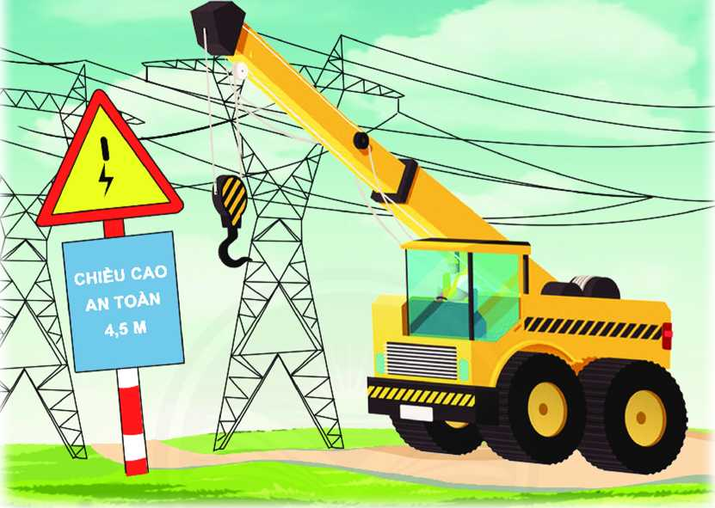  - GV hướng dẫn HS làm bài. | Hoàn thành bài tập / Hoàn thành báo cáo  Gia đình em sử dụng nhiều đồ dùng điện như:  - Bình nóng lạnh: giúp đun nước nóng nhanh để tắm rửa.  - Ấm siêu tốc: giúp đun nước nhanh sôi hơn.  - Điều hoà: giúp nhiệt độ không khí hạ thấp, mát hơn vào mua hạ và ấm hơn vào mùa đông.  - Máy say sinh tố: say nhuyễn các loại củ quả, thịt tạo ra loại thức uống ngon miệng.  - Bàn là giúp là quần áo được phẳng đẹp.  - Máy ép hoa quả giúp ép nước các loại hoa quả dễ dàng, nhanh chóng hơn.  - Quạt treo tường giúp thổi mát, làm dịu đi cái nóng mùa hạ.  - Bếp từ giúp đun nấu tiện lợi, nhanh chóng, sạch sẽ hơn bếp đun bằng ga.  - Máy hút bụi giúp nhà cửa sạch sẽ hơn.  Trả lời:  Với cùng độ sáng, bóng đèn LED tiêu thụ năng lượng ít nhất.  Nồi cơm điện có các bộ phận chính:  - Nắp nồi: có chức năng bao kín và giữ nhiệt. Trên nắp nồi có van thoát hơi giúp điều chỉnh áp suất trong nồi cơm điện.  - Thân nồi: có chức năng bao kín, giữ nhiệt và liên kết các bộ phận khác của nồi. Mặt trong của thân nồi có dạng hình trụ và là nơi đặt nồi nấu.  - Nồi nấu: có dạng hình trụ. Phía trong của nồi nấu thường được phủ lớp chống dính.  - Bộ phận sinh nhiệt: là mâm hiệt có dạng hình đĩa, thường đặt ở đáy mặt trong của thân nồi, có vai trò cung cấp nhiệt cho nồi.  - Bộ phận điều khiển: đặc gắn vào mặt ngoài của thân nồi dùng để bật tắt, chọn chế độ nấu, hiển thị trạng thái hoạt động của nồi cơm.  Nguyên lí nồi cơm điện:  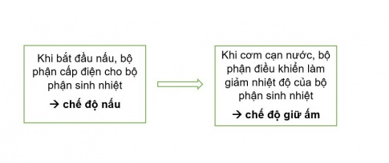  Trả lời:  Bếp hồng ngoại có các bộ phận sau:  - Mặt bếp  - Thân bếp  - Bảng điều khiển  - Mâm nhiệt hồng ngoại  Sơ đồ khối và mô tả nguyên lí làm việc của bếp hồng ngoại:  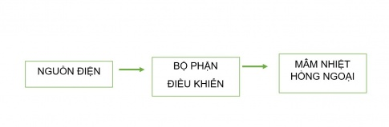  Trả lời:  Lưu ý khi lựa chọn đồ dùng điện trong gia đình để tiết kiệm năng lượng và phù hợp với điều kiện gia đình:  - Lựa chọn các thương hiệu và cửa hàng uy tín để đảm bảo mua được những đồ dùng điện có chất lượng tốt.  - Lựa chọn loại có giá cả phù hợp với điều kiện tài chính của gia đình.  - Lựa chọn các loại có khả năng tiết kiệm điện (có dán nhãn tiết kiệm năng lượng)  - Lựa chọn loại có thông số kĩ thuật và tính năng phù hợp với nhu cầu của gia đình.  - Lựa chọn các đồ thiện thân thiện với môi trường, sử dụng năng lượng từ tự nhiên như năng lượng mặt trời, năng lượng gió…  Trả lời:  Một số biện pháp sử dụng điện an toàn:  - Sử dụng các thiết bị điện có chất lượng tốt  - Bảo hành thiết bị điện định kì  - Phải sử dụng dây dẫn có vỏ bọc cách điện.  - Không được tự mình chạm vào mạch điện dân dụng và các thiết bị điện nếu chưa biết rõ cách sử dụng.  - Khi có người bị điện giật thì không được chạm vào người đó mà cần tìm cách ngắt ngay công tắc điện và gọi người cấp cứu.  - Tránh sử dụng thiết bị điện khi đang sạc  Biện pháp sử dụng điện tiết kiêm:  - Sử dụng các thiết bị điện tiết kiệm điện như bóng đèn LED, các đồ điện có gắn nhãn năng lượng tiết kiệm điện.  - Giảm sử dụng điện trong giờ cao điểm.  - Lựa chọn các thiết bị tiết kiệm điện.  - Tắt các dụng cụ điện khi không sử dụng.
  Câu hỏi
  Câu 1. Kể tên một số đồ dùng điện trong gia đình và nêu công dụng của chúng.
  Câu 2. Với cùng độ sáng, bóng đèn nào trong ba loại (sợi đốt, huỳnh quang, LED) tiêu thụ năng lượng ít nhất?
  Câu hỏi
  Câu 3.
  Trình bày chức năng các bộ phận chính của nồi cơm điện. Vẽ sơ đồ khối mô tả nguyên lí làm việc của nồi cơm điện.
  Câu 4.
  Liệt kê tên các bộ phận chính của bếp hồng ngoại. Vẽ sơ đồ khối và mô tả nguyên lí làm việc của bếp hồng ngoại.
  Câu hỏi
  Câu 5.
  Trình bày một số lưu ý khi lựa chọn đồ dùng điện trong gia đình để tiết kiệm năng lượng và phù hợp với điều kiện gia đình.
  Câu hỏi
  Câu 6. Liệt kê một số tình huống không an toàn khi sử dụng đồ dùng điện trong gia đình.
Thực hiện nhiệm vụ
- HS thực hiện theo yêu cầu đối với từng nhóm
- Thảo luận để làm sơ đồ tư duy

Báo cáo, thảo luận
- GV yêu cầu đại diện nhóm trình bày, nhóm khác nhận xét và bổ sung.
- Đại diện nhóm trình bày, nhóm khác nhận xét và bổ sung.
Kết luận và nhận định
- GV nhận xét phần trình bày HS.
- GV chốt lại kiến thức.
- Tuyên dương các nhóm đạt số điểm cao.
- HS nghe và ghi nhớ
- Hệ thống hóa được kiến thức chương IV

Hoạt động 3: Luyện tập (13phút)
a. Mục tiêu : Củng cố, khắc sâu kiến thức của Chương IV
b. Nội dung: Câu hỏi trắc nghiệm
c. Sản phẩm: Đáp án các câu hỏi trắc nghiệm
d. Tổ chức thực hiện:
Hoạt động của GV và HS | Nội dung cần đạt
Chuyển giao nhiệm vụ
GV chia lớp thành 4 đội và chiếu câu hỏi trắc nghiệm .  - Mỗi đội có quyền lựa chọn 1 câu hỏi bất kì . GV sẽ chiếu nội dung câu hỏi và đội sẽ thảo luận trong thời gian tối đa 30 giây và trả lời nếu đúng được 10 điểm, sai trừ 5 điểm, bỏ lượt thì đội nào dơ tay nhanh nhất sẽ có quyền trả lời ( Cách tính điểm tương tự ). Nếu không đội nào trả lời thì GV chiếu đáp án | Hoàn thành bài tập
Thực hiện nhiệm vụ
- HS cử đại diện nhóm trưởng của đội bóc thăm chọn quyền ưu tiên và chọn câu hỏi khi đến lượt.
- Thảo luận để tìm ra câu trả lời cho câu hỏi đã chọn
- Các đội còn lại cũng suy nghĩ câu trả lời và có thể dành quyền trả lời khi đội bạn không trả lời được.

Báo cáo, thảo luận
Mỗi đội sẽ cử đại diện trả lời sau khi thống nhất trong đội. Các đội khác quan sát, suy nghĩ đáp án để có thể dành lượt trả lời khi đội bạn không có đáp án.

Kết luận và nhận định
Sau khi hoàn thành trò chơi GV tổng kết điểm trò chơi của mỗi đội và khen thưởng cho đội thắng cuộc ( một tràng pháo tay thật to )

Hoạt động 4: Vận dụng(5phút)
a. Mục tiêu: Bồi dưỡng cho HS năng lực tư duy kĩ thuật an toàn điện và một số đồ dùng điện trong gia đình.
b. Nội dung: Dựa vào những kiến thức đã học, hãy lựa chọn những đồ dùng điện tiết kiệm năng lượng, phù hợp với điều kiện kinh tế gia đình và sử dụng một cách an toàn
c. Sản phẩm: Học sinh chọn được đồ dùng điện phù hợp.
d. Tổ chức thực hiện:
Hoạt động của GV và HS | Nội dung cần đạt
Chuyển giao nhiệm vụ
GV chia lớp thành 6 nhóm , cho nhóm bóc thăm để chọn quyền ghi trước theo thứ tự và các nhóm được thảo luận trong 1 phút.  Sau 1 phút yêu cầu mỗi nhóm cử đại diện lên ghi tên đồ dùng điện được sử dụng và thông số kĩ thuật mà nhóm mình đọc trong 2 lượt ( không được trùng với nhóm bạn ) .  HS thảo luận nhóm ghi lại tên đồ dùng đã thống nhất trên giấy để đọc cho bạn nhóm mình ghi bảng | Bản ghi trên giấy A4.
Thực hiện nhiệm vụ
- Đại diện nhóm lên bóc thăm chọn quyền ưu tiên
- Thảo luận nhóm trong 1 phút ghi tên đồ dùng điện được sử dụng thể hiện và thông số kĩ thuật vào giấy
- Cử đại diện nhóm lên bảng chuẩn bị ghi khi đến lượt và 1 bạn bên dưới đọc tên đồ dùng điện nhóm đã thảo luận.
- Các bạn bên dưới có thể tìm thêm tên đồ dùng khác nếu bị trùng với nhóm bạn để bổ sung khi đến lượt.

Báo cáo, thảo luận
Mỗi nhóm cử đại diện lên ghi tên đồ dùng được sử dụng thể hiện cho ngôi nhà thông minh mà nhóm đọc.
Kết luận và nhận định
Sau 2 lượt qui định GV tổng hợp những tên đồ dùng điện được sử dụng và thông số kĩ thuật các nhóm ghi đúng đồng thời có thể bổ sung thêm tên các đồ dùng khác để các em có thêm kiến thức.

PHỤ LỤC 1.
* Câu hỏi trắc nghiệm:
Câu 1: Bộ phận nào của đèn LED phát ra ánh sáng?
A.Vỏ bóng. B. Bảng mạch LED. C. Đuôi đèn. C. Vỏ bóng và đuôi đèn
Câu 2: Đèn ống huỳnh quang có mấy bộ phận chính?
A. 2 B. 3 C. 4 D. 5
Câu 3: Một bóng đèn sợi đốt ghi 220V – 100W, sử dụng nguồn điện nào là phù hợp nhất?
A. Nguồn điện 110V B. Nguồn điện 380V
C. Nguồn điện 220V D. Nguồn điện 100V
Câu 4: Trước khi sữa chữa hoặc kiểm tra mạng điện trong nhà, biện pháp nào chưa an toàn?
A.Rút phích cắm điện.
B.Ngắt cầu dao tổng.
C.Rút nắp cầu chì.
D.Báo cho mọi người biết
Câu 5: Mặt của bếp hồng ngoại có chức năng gì?
A. Là nơi để điều chỉnh nhiệt độ, chế độ nấu của bếp.
B. Cung cấp nhiệt cho bếp
C. Là nơi đặt nồi nấu có chức năng dẫn nhiệt .
D. Bao kín và bảo vệ các bộ phậ bên trong của bếp.
Câu 6: Bộ phận sinh nhiệt của nồi cơm điện có vai trò gì?
A. Cung cấp nhiệt cho nồi . B. Điều chỉnh áp suất.
C. Liên kết các bộ phận khác của nồi. D. Bật tắt, chọn chế độ nấu.
Câu 7: Hiện tượng nào gây ra lãng phí điện năng?
A. Ngồi xem Tivi thì tắt bóng đèn bàn học.
B. Quên tắt bóng đèn và quạt điện khi không sử dụng.
C. Ra ngoài nhà, tắt hết điện các phòng.
D. Không mở tủ lạnh lâu và thường xuyên.
Câu 8: Nhóm đồ dùng nào sau đây thuộc nhóm đồ dùng điện trong gia đình:
A. Đèn học, bàn học, máy quạt B. Tivi, tủ lạnh, tủ quần áo
C. Nồi cơm điện, quạt điện, cặp sách D. Máy sấy tóc, máy hút bụi, bàn là điện
Câu 9: Thông số nào sau đây không phải là thông số kỹ thuật của đồ dùng điện:
A.Dung tích nồi 1,8L B. Sải cánh quạt 400 mm
C.Điện áp định mức 220V D. Chiều dài bàn học 1,2 mét
Câu 10: Đèn điện là đồ dùng điện dùng để:
A.Chiếu sáng, sưởi ấm, trang trí B. Chiếu sáng, làm mát, trang trí
C.Chiếu sáng, trang trí, tạo ra gió D. Chiếu sáng, hút bụi bẩn, sưởi ấm

